Ejercicios espirituales del instituto sacerdotal del Prado"El ministerio verdadero no pasa por la heroicidad, pero sí por el despojamiento"
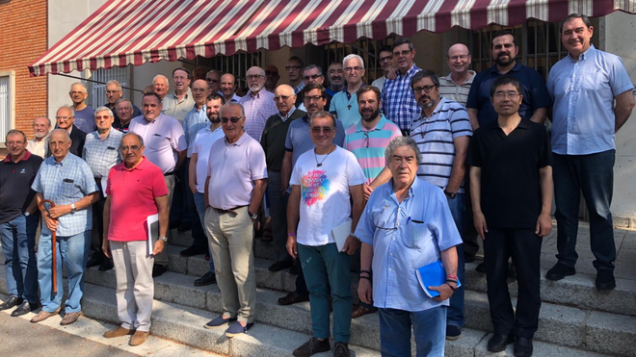
Sacerdotes del Prado

"El sacerdote sólo puede serlo siendo discípulo, rompiendo la trivialidad y adentrándose en lo profundo de la comunión con Dios en el discipulado de la vida"

"La tentación del desaliento, de la acedia, sólo podrá superarse cargando con la cruz que nos llega por la misión, por la solidaridad con el pueblo en su vida y por la fidelidad a la Iglesia como servidora de la humanidad"

"El ministerio sólo puede hacerse fundamentado en Cristo, en su seguimiento, pues ahí se aprende a predicar y curar"
31.08.2019 José Moreno Losada
Unos cincuenta sacerdotes diocesanos, llegados desde norte y sur, Cataluña, País Vasco, Cantabria, Galicia, Castilla, Extremadura, Andalucía, Valencia, incluido un sacerdote de China, han participado en los ejercicios espirituales que, como cada año, organiza el instituto sacerdotal del Prado de España. Se han celebrado en la casa de oración de Santa Teresa en Ávila, del día 25 al 31 de Agosto.
Los sacerdotes han sido acompañados por Ángel Marín, sacerdote burgalés, que, tras muchos años de ministerio en ámbitos rurales en su diócesis, así como de servicio al Prado en España, ahora sirve y colabora en la archidiócesis de Santiago en Cuba, enviado por su diócesis para esta misión de comunión eclesial.
Ángel, fiel al espíritu y carisma del Prado, ha sido voz de la Palabra para este grupo de compañeros y ha ofrecido un material trabajado personalmente en su estudio del evangelio. Se ha centrado en el aspecto sacerdotal de Hebreos y en la claves fundamentales que presenta cuando invita a fijar los ojos en Jesús, desde una invitación del Padre Dios, que nos ama y nos envía como peregrinos en el ejercicio de nuestro ministerio, y nos busca para renovarnos en la vocación a la que continuamente volvemos a ser llamados.
RENOVAR LA VOCACIÓN
A lo largo de estos días, se ha ido contemplando como la renovación fundamental para el ministerio viene por la Palabra que nos ha llegado hecha carne y verdad en el Hijo, que se ha hecho cercano y semejante mostrándonos un sacerdocio que está más allá de unas ceremonias. Un sacerdocio que nos lleva a aceptar la suerte de los más débiles y sufridos, para abrir el camino de la salvación juntos. Hemos sido interpelados para no quedar el sacerdocio de la Iglesia en ritos sino en la transformación existencial, donde el Espíritu nos mueve a impulsos de la caridad divina.
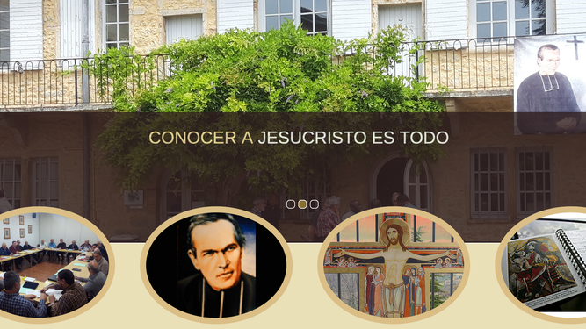
Sacerdotes del Prado
CLAVES PARA UN MINISTERIO RENOVADO
Para avivarnos en este sentido sacerdotal y ministerial de la Iglesia de Jesucristo se han ofrecido claves sencillas y profundas de contemplación y lectura creyente:
Escuchar desde la humildad y la confianza, el sacerdote sólo puede serlo siendo discípulo, rompiendo la trivialidad y adentrándose en lo profundo de la comunión con Dios en el discipulado de la vida. María es referente de discipulado ante la Palabra.
El ministerio sólo puede hacerse fundamentado en Cristo, en su seguimiento, pues ahí se aprende a predicar y curar. Sólo somos testigos del maestro que es la palabra y la salud para la humanidad. Somos voz de la Palabra.
El ministerio verdadero no pasa por la heroicidad, pero sí por el despojamiento, el camino es siempre orientado a Jerusalén. El seguimiento de Jesús supone andar con él en el abandono confiado al Padre, no hay otra forma de pasar de discípulos a apóstoles.
La tentación del desaliento, de la acedia, sólo podrá superarse cargando con la cruz que nos llega por la misión, por la solidaridad con el pueblo en su vida y por la fidelidad a la Iglesia como servidora de la humanidad. Pasar de nuestros deseos ocultos a la voluntad del Padre es el reto de la verdad ministerial.
No podremos ser discípulos sin la valoración e identificación que nos da el maestro al lavarnos los pies para hacernos dignos de su ministerio amoroso y plenificante. Somos discípulos queridos en nuestra debilidad, elegidos y amados para ser enviados.
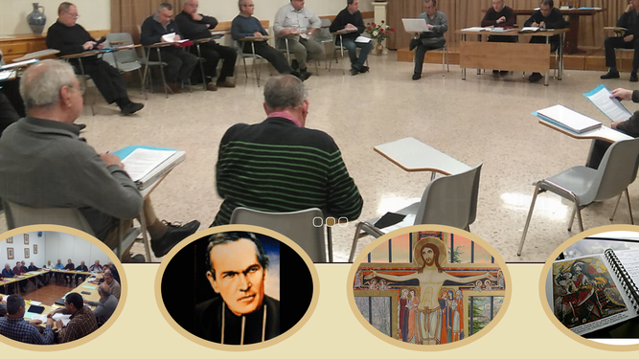
Curas del Prado
La noche de la purificación para los sacerdotes se está abriendo en el amanecer de un cristo resucitado que en diálogo progresivo y abierto nos pide en libertad nuestro amor, en la debilidad que tenemos, pero renovado en autenticidad. Hoy tenemos que volver a encontrarnos con el Cristo, a quién decidimos, seguir hace años, y con quien vamos caminando, para escuchar su pregunta confiada frente a nuestra debilidad manifiesta: “¿Me amas…me quieres?”.
CON LAS REDES REMENDADAS…
Y, ahora con las redes remendadas, por su espíritu, por su palabra, por su amor, nos toca volver a la briega de la pesca, buscando nuevos lados, sabiendo que son todos los pueblos los que están llamados a la salvación, pero que esto hemos de hacerlo en comunión apostólica, desde el servicio y la creatividad de un amor que no cede y que se entrega, porque sabe de quien se ha fiado.
Una vez más, la casa de oración Santa Teresa de Jesús, en las afueras de Ávila, se ha convertido en lugar de encuentro apostólico, de discípulos de Jesús, que quieren vivir el ministerio con las claves propias de una Palabra de la que son deudores y servidores. En el grupo se muestra la riqueza de nuestra iglesia, de sus distintas diócesis, y la comunión de los sacerdotes de querer renovarse y seguir remendando las redes para comenzar un curso nuevo y responder al servicio que han sido llamados. De fondo ha estado vivo el carisma pradosiano de cuidar a los sacerdotes y formarlos para que sean verdaderos discípulos del único maestro, que sirvan en la Iglesia, especialmente a los más pobres para que puedan enriquecerse con la alegría del evangelio que les pertenece con prioridad. La carta reciente del Papa Francisco a los sacerdotes también ha estado muy presente en la oración y el compartir comunitario.
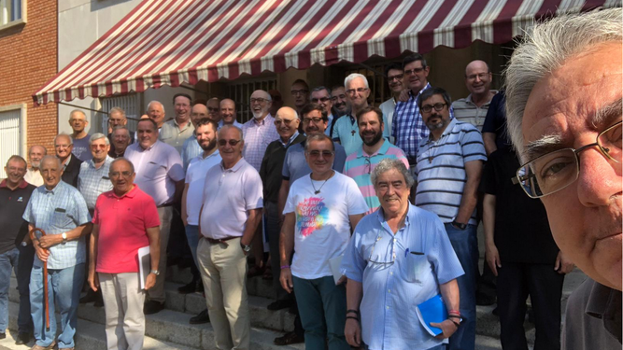
Curas del Prado
https://www.religiondigital.org/espana/Fijos-ojos-Jesus-sacerdotes-prado-espiritualidad_0_2154384543.html

